…………… ORTAOKULU 2012/2013 EĞİTİM ÖĞRETİM YILI
BEDEN EĞİTİMİ DERSİ
PERFORMANS GÖREVİ TASLAĞI

İçerik Düzeyi | Sınıf Düzeyi | Konu | Beklenen Performans | Süre | Puanlama Yöntemi
2012-2013 II. Dönem  Beden Eğitimi | Ortaokul  8. Sınıf | Zamanı Etkili Kullanma | Zamanı Araştırma, Araştırma Becerisi, Yaratıcılık | 3 Hafta | Dereceli Puanlama Anahtarı
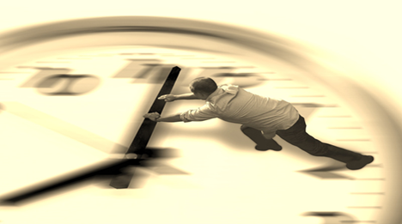
SevgiliÖğrenciler;
Biliyorsunuz zaman hepimiz için çok önemlidir. Ödevlerimizi, işlerimizi ve planladığımız çalışmaları zamanında tamamlamak başarıyı getiren önemli unsurlardan biridir.
Bu çalışmanızda sizden zamanın önemini belirlemeniz için iki görevi yerine getirmeniz beklenmektedir. Çalışmanın birinci bölümünde öncelikle bir gününüzü nasıl geçirdiğinizi belirleyeceksiniz. Güne saat kaçta başladığınızı, okula saat kaçta gittiğinizi, yolda ne kadar zaman harcdığınızı, okuldan sonra ve akşam neler yaptığınızı vb. bütün ayrıntıları ile yazacaksınız.
Çalışmanın ikinci bölümünde sporda zamanın önemini değerlendirmek üzere yönergede belirtilen basketbol maçını izleyecek ve basketbol maçında zamanın etkili kullanıldığı anlar ile zamanın yanlış kullanıldığı durumları belirleyeceksiniz.
Bunun için aşağıdaki soruları kullanabilirsiniz.
- Takımlar molaları ne zaman aldı? Oyuncular mola sürelerinde ne yapıyorlardı?
- Takımlar 24 sn. hücum sürelerini etkili ve skora dönük kullanabildiler mi?
- Zamanın yanlış kullanılmasından dolayı kaç hücum kaybettiler?

YÖNERGE
- …/…/20… Çarşamba gününü nasıl geçirdiğinizi saat ve dakika belirterek sıralayınız.
- Çalışmanız için …………………../…………………… Basketbol takımlarının ……….günü saat ………… kanalda yayınlanacak olan basketbol maçını izleyiniz.
- Bu çalışmanızı en geç …………. günü teslim ediniz.
- Çalışmalarınızı büyük renkli kartona hazırlayarak zamanı çağrıştıracak resim, fotoğraf vb. ile destekleyiniz.
- Basketbol maçını izlerken arkadaşlarınızdan ve büyüklerinizden not almak için yardım alınız.
- Basketbol, futbol ve hentbol maçlarında son dakikalrda elde edilmiş basket, gol ve sayıları araştırarak elde ettiğiniz bulguları çalışmanızda kullanınız.
- Hazırlamız olduğunuz çalışmayı, sınıfta arkadaşlarınız ile paylaşınız, ardından okul spor kulübü panosunda sergileyiniz.
..................
Beden Eğitimi Öğretmeni

